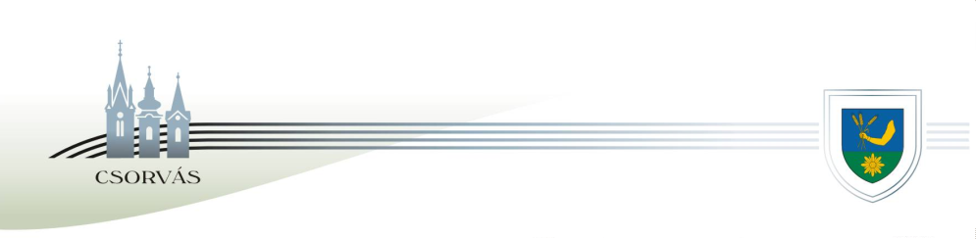
CSORVÁS VÁROS POLGÁRMESTERE
5920 Csorvás, Rákóczi u. 17. Tel: 66/258-001 e-mail: pmh@csorvas.hu

ELŐTERJESZTÉS
Csorvás Város Önkormányzatának Képviselő-testületéhez
a 2023. évi közmeghallgatás időpontjáról

Tisztelt Képviselő-testület!

Magyarország helyi önkormányzatairól szóló 2011. évi CLXXXIX. törvény (a továbbiakban: Mötv.) 54. §-a szerint:
„54. § A képviselő-testület évente legalább egyszer előre meghirdetett közmeghallgatást tart, amelyen a helyi lakosság és a helyben érdekelt szervezetek képviselői a helyi közügyeket érintő kérdéseket és javaslatot tehetnek. Az elhangzott javaslatra, kérdésre a közmeghallgatáson vagy legkésőbb tizenöt napon elül választ kell adni.”

A képviselő-testületnek a közmeghallgatást meg kell hirdetni, megjelölve annak helyét és időpontját. A közmeghallgatás az a fórum, ahol a lakosság kérdéseket tehet fel, javaslatokkal élhet az önkormányzat működésével kapcsolatban, és egyben lehetőséget is a helyi önkormányzatnak a közvélemény pontos és gyors tájékoztatására, „az információs önrendelkezési jogról és az információszabadságról” szóló 2011. évi CXII. törvénybe foglalt leírt kötelezettségének a teljesítésére.

Fentiekre tekintettel kérem a Tisztelt Képviselő-testületet, hogy határozza meg a közmeghallgatás helyét és időpontját.

A közmeghallgatás helyszíneként az 5920 Csorvás, Petőfi u. 12. sz. alatti Művelődési Ház színházteremét javasolom.

Csorvás, 2023. szeptember 12.

Tisztelettel:

Baráth Lajos sk.
polgármester

Határozati javaslat

Csorvás Város Önkormányzata Képviselő- testületének
…../2023.( X.4.)
határozata

Csorvás Város Önkormányzatának Képviselő-testülete úgy dönt, hogy a 2023 évi közmeghallgatást
2023. ……………... napján …………….. órai kezdettel tartja meg.
A közmeghallgatás helye: 5920 Csorvás, Petőfi u. 12. Művelődési Ház színházterem.

Felelős: Baráth Lajos polgármester sk.
Határidő: Értelem szerinti.

